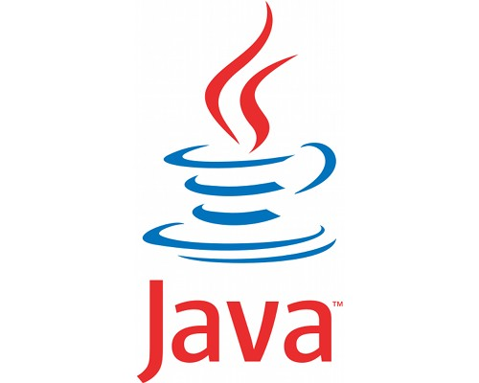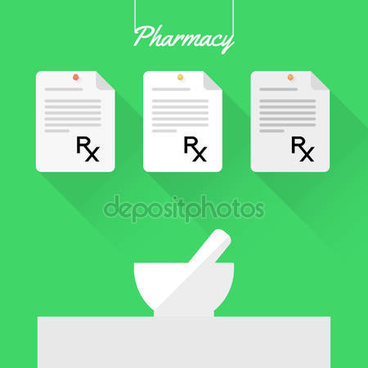

Ernesto Ramon Ocejo Cisneros | Programación | 09 de marzo de 2017

Proyecto Java

inventario de una farmacia

# Problema

Existe una amplia variedad de productos de medicamentos dentro de una farmacia, esto crea un conflicto a la hora de la separación y de la colocación de dichos productos y es difícil tener controlado todos estos medicamentos, puesto que no hay un control especifico de almacenamiento de medicamentos, esto produce que también existan medicamentos expirados.

# Solución de Software

En este proyecto, crearemos una administración de inventario para clasificar los medicamentos, y así tener un orden en los medicamentos en existencia y que ya no existan medicamentos expirados. Los requisitos a alcanzar serían los siguientes:

* Almacenar el nombre del medicamento, la cantidad, el precio, un ID numérico y fecha de expiración.
* Buscar productos por precio, ID o nombre.
* Actualizar la base de datos cuando un producto se ha acabado o es eliminado del sistema.
* Mandar una alerta si el medicamento está próximo a expirar.

# Repositorio

<https://github.com/Ernestocejo/Ernestocejo.github.io.git>

# Página web

<https://ernestocejo.github.io>

# Avances del proyecto

Con la implementación de Arreglos podremos crear listas en las cuales podremos ir almacenando los datos correspondientes a los medicamentos.

//lleno los arreglos solicitando medicamento, precio, tipo de medicamento etc.

for(i=0; i<tamaInt; i++) {

flujoS.println("Nombre del medicamento");

medica[i] = flujoE.readLine();

flujoS.println("Su precio");

precio[i] = Float.parseFloat(flujoE.readLine());

flujoS.println("Tipo de medicamento");

tipo_de_medicam[i] = flujoE.readLine();

}

# Integrantes del equipo

Ernesto Ramon Ocejo Cisneros (Programador)

Arturo Zamudio Peña (Diseñador)